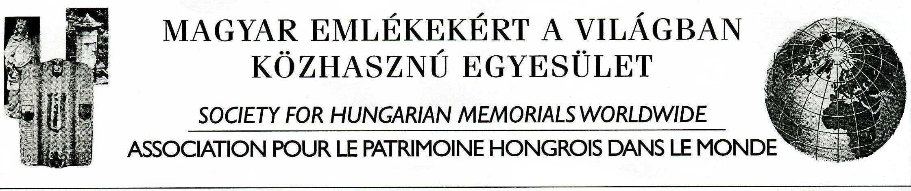

„Emlékekből él az ember, s múltból él az emlékezet. Kinek nincs múltja, nem lehet jelene, s jövője sem” (Eötvös József.)”
„Múlt nélkül nincs jövő, s minél gazdagabb a múltad, annál több fonálon kapaszkodhatsz a jövőbe” (Babits Mihály)
"...egy vesződéssel, bajjal telt esztendő véget ér. Véget ér, lezárul, befejeződik, s múlttá változik át.
Vadonatúj esztendővel veszi kezdetét az újrakezdés reménységes, szép ígéretével..." (Wass Albert)
A Magyar Emlékekért a Világban Egyesület, a MEVE - átmenetileg online- rendezvényei
2021. év I. félévében:
Az idén éppen 20 éve Közhasznú Egyesületként működő szervezet a határon túli magyarság, Európa és a nagyvilág magyar vonatkozású emlékeit, más népekkel közös emlék-örökségét kutatja és ismerteti. Szervezetünk kutatásaival, s egyre bővülő adattára, felvételei segítségével 2012-től részt vállalt a Julianus (Nemzeti Adattár) programban. Előadásaink hallgatósága az Egyesület előadásain „bejárja” a megjelölt - és a felkutatott, de még jelöletlen – európai magyar emlékhelyeket, de bemutatásra kerültek tengerentúli helyszínek is. Az Egyesület munkájának célja, hogy tanulságos művelődéstörténeti előadások, tárlatok keretében tegye ismertté példaadó és tanulságos nemzeti emlékeinket. 2021. év I. félévi -ideiglenesen online- programjaiban továbbra is az aktuális évfordulók játszanak meghatározó szerepet. Tekintettel – a rendkívüli helyzetre- a korábbi félévből elhalasztott előadások egy részére is csak 2021. év második félévében kerülhet sor!
AZ ÖSSZEJÖVETELEK A BGA. SZÉKHÁZ BETHLEN TERMÉBEN 2020.SZEPTEMBER 22 -TŐL - HATÁROZATLAN IDEIG - E L H A L A S Z T V A!
Az előadásoknak megfelelő időpontban rendezendő kvízjátékba otthonról kapcsolódhat be az érdeklődő!
A kvízjátékok megfejtői minden alkalommal értékes könyvnyereményekben részesülnek!
/Amint lehetőség adódik találkozóinkra, azokat - az alábbi témakörökben – megtartjuk! Országjáró kiállításaink bemutatását részben, míg kutatásainkat, kiadványaink előkészítését teljes mértékben továbbra is folytatjuk! /
JANUÁR
12.(kedd) 18.00 óra Játékos emlékezés a 2001. január 15-én megalakult közhasznú Egyesület 20 éves történetére! A kérdések a honlapról elolvasható történeti-, és még csatolt leírások alapján kerülnek megszerkesztésre. (Deák Piroska és Messik Miklós megemlékező összeállítása)

26.(kedd) 18.00 óra Emlékezés a 150 éve elhunyt Eötvös Józsefre. „Utazás” a báró és kortársai hazai és külhoni emlékhelyei nyomában - Ercsitől - Írországig (Kedves Gyula történész és Dinyési János tag)

FEBRUÁR
9.(kedd) 18.00 óra A magyar építészet nagyjai és alkotásaik nyomában (2.) A magyar romantikus építészet jeles alakjai és alkotásaik. 200 éve született Feszl Frigyes. (Prokopp Mária professzor asszony, művészettörténész, pártoló tag és Molnár Éva Mária építész tagunk szerkesztésében.)

23.(kedd) 18.00 óra A magyar főváros múltjának jeles alakjai és eseményei. (1.) 200 éve született Ráth Károly az egyesített főváros első polgármestere. A kontinens első Földalatti villamosvasútjának 125 éve történt megnyitása. (Kubesch Mária tag és Domonkos Csaba MMKM főoszt. vezető szerkesztésében.)

MÁRCIUS
9..(kedd) 18.00 A Kossuth-emigráció emlékei nyomában itthon és Európában (4.) A 200 éve született Teleki Sándor, a „vad gróf” emlékeinél Erdélytől- Jersey szigetéig. A 215 éve született Teleki Blanka és 210 éve született Teleki László emlékei Pest-Budától -Párizsig. (Csorba László és a tagság összeállítása).

23.(kedd) 18.00 A magyar zeneművészet emlékei itthon és külhonban (5.) A 140 éve született Bartók Béla és a 100 éve született Cziffra György emlékei nyomában. Emlékhelyeknél Nagyszentmiklóstól -Senlisig….
(Somogyi Klára könyvtárvezető, zenetörténeti kutató és a tagok közreműködésével)
(folytatás a következő oldalon)
ÁPRILIS
6.(kedd) 18.00 óra Messzire szakadt magyarok húsvétja (2.) Rákóczi -és Széchenyi emlékei Rodostótól Döblingig, s más jeles magyarok húsvéti írásai, emlékei és emlékhelyei nyomában (a tagság összeállítása.)

20.(kedd) 18.00 Jeles magyar műszaki feltalálók emlékezete (7.) A 200 éve született Zsigmondy Vilmosra, a 175 éve elhunyt Vásárhelyi Pálra Széchenyi munkatársára, s más – évfordulós - feltalálókra is emlékezünk. A millennium éveinek műszaki csodái. (Dr. Horváth Sándor c. egy. tanár, egyesületi elnökségi tag összeállítása)

MÁJUS
4. (kedd) 18.00 Nem vagyunk egyedül - a magyarság barátai (3.) A magyarság szószólói a brit parlamentben 1848-tól Trianonig. A Pázmány Egyetem angol díszdoktorainak életpályája, írásaik alapján (az ELTE JTK honlapjára is felkerült megemlékezésünk részleteiről az évfordulón szól: Dinyési János egyesületi tag).

18.(kedd) 18.00. Magyar-lengyel emlékek nyomában (7.) Báthory István erdélyi fejedelemnek, Lengyelország királyának és Litvánia uralkodójának emlékezete fejedelemmé választásának 450. évfordulóján (Okos Márton a Báthory-Bem Hagyományörző Egyesület elnöke és a tagok szerkesztése alapján.)

JÚNIUS
1.(kedd) 18.00 400 éve született Zrínyi Péter, Zrínyi Miklós testvére, a 350 éve lezajlott Wesselényi-összeesküvés mártírja. Emlékek Zerin várától Bécsújhelyig, Csáktornyától -Zágrábig (dr.Hausner Gábor történész és Messik M.)

15(kedd) 18.00 A magyar zeneművészet emlékei itthon és külhonban (6.) A 210 éve született és 135 éve elhunyt Liszt Ferenc emlékei nyomában Doborjántól -Bayreuth-ig. Liszt Ferenc és a 175 éve született Apponyi Albert barátsága.
Apponyi Albert szerepe a Zeneakadémia alapításában. (Dinyési János tag szerkesztésében)

KIADVÁNYAINK, KISFILMJEINK:
„Széchenyi-emlékek nyomában, Európában” (2020-ban ismét megjelent az Egyesület Széchenyi-gyűjtését összefoglaló könyvünk, amint az „Az elindultam szép hazámból” és a „Mit adott a magyar reneszánsz a világnak” c. kötetünk
2019. évi újra nyomtatása is). A Rákóczi-emlékév keretében elnyert támogatásból megjelent a megújult
„Rákóczi- és kuruc emlékek nyomában, Európában” c. tárlatunk katalógusa (2020 év elején kiegészített kiadásban).
Több korábbi kiadványban is szerepeltek munkáink (Magyar Földrajzi Múzeumi Értesítő, Zrínyi tanulmány Napút kiadó, Bécsi Napló (2016), a bécsi magyarok Európa klubjának évkönyvében (2020), Magyar Turista magazinban cikkeink (2017-2021)
EMLÉKTÁBLA- ÁLLÍTÁSAINK:
2009-ben: Aranyosgyéresen John Paget emlékére, Isztambulban a Héttoronyban: a „Magyar Rabok” emlékére. 2010.év szeptemberében: a Jendrassik-sír felújítása és kétnyelvű, vésett emléklap elhelyezése a londoni Streatham Park temetőben, 2014. márciusában: Jobbágyiban Gubányi Károly, a mandzsúriai vasút magyar építője emlékére közös táblaállítás az MKKA-val, 2015. év októberében Jókai Mór emléktáblánk elhelyezése Felsőőr (Oberwart) két tannyelvű iskolájában, valamint, 2017-ben Bécsben Juhász László emléktábla, 2016. évben Kárpátalján, Csapon a Széchenyi Iskolában majd 2018-ban Csömörön Szűcs Sándor emléktáblát állítottunk az 1956-os bátor záhonyi MÁV-vezető emlékére.
Köszönet a támogatóknak:
Az Egyesület köszönetét fejezi ki az elmúlt félévben meghívott előadóknak és a támogató
Bethlen Gábor Alapkezelő Zrt.-nek, az SZJA 1% -a felajánlóinak, és dr. Béres Józsefnek az eszköz- támogatásáért.
Köszönet az elmúlt évben:
dr. Deák Piroska, Dinyési János, Gondos Béla, Hermány Miklós, dr. Horváth Sándor, dr. Körösi Mária, Kubesch Mária, Nemescsói Csilla, Okos Márton tagok, Gábor Áron (Lyon), dr. Rákóczi György, Szendrei Tibor (UK.) Smuk András (Ausztria), Urbán Ákos (Hollandia) pártolóink, s a Rákóczi Gimnázium tanárai, diákjai segítő közreműködéséért,
ifj. dr. Béres József (Budapest); Tóth Erzsébet és Krisztina (Nizza), s a Pártoló tagok, anyagi-és eszköz-támogatásáért!
Előadásainkra szeretettel várjuk! Javaslatait, ötleteit, bármilyen támogatását,
távoli emlékeinkről készült felvételeit - a készítő nevével - köszönettel fogadjuk!
(a program felelős szerkesztője: dr.Messik Miklós egyesületi elnök)

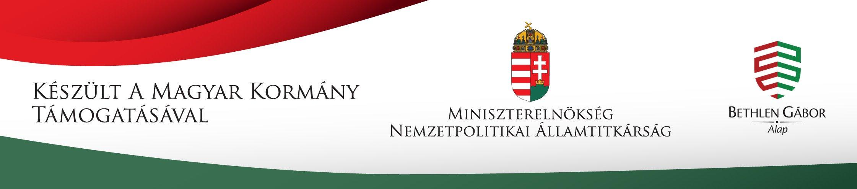
Az előadások helyszínét a Bethlen Gábor Alapkezelő Zrt. biztosítja!
MEVE, Iroda: H-1016 Budapest, Gellérthegy u. 30-32. Bethlen Gábor Alapkezelő Székháza
+ 36-20-476-9718 www.magyaremlekekert.hu promeh@hotmail.com

